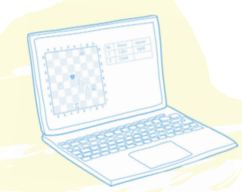
ЛЕТНЕЕ расписание
ОНЛАЙН 2022

Июнь
Тренер: Хрущева Елизавета Константиновна
вторник, четверг 16.30–17.30 (2-й год обучения)
вторник 18.00–19.00 (2-й год обучения)

Июль, август
Тренер: Хрущева Елизавета Константиновна
вторник, четверг 16.30–17.30 (2-й год обучения)
вторник 18.00–19.00 (2-й год обучения)
Тренер: Хрущев Алексей Степанович
вторник, четверг 17.00–18.30 (3-4-й год обучения)

Как проходит онлайн тренировки:
- мы используем шахматный ресурс www.lichess.org и скайп (звук);
- во время тренировки теоретическая часть (совместный разбор с тренером, учениками шахматный тем, решение задач), практическая часть (ребята играют между собой, разыгрывание позиций);
- раз в неделю или 2 недели проводятся онлайн-турниры на www.lichess.org.

Стоимость групповых тренировок:
продолжительность | количество | стоимость
60 минут | 1 | 625 рублей
90 минут | 1 | 700 рублей

Возможны индивидуальные занятия и набор в новые группы.

Предварительная запись у администратора или на сайте.

